TÀI LIỆU
HƯỚNG DẪN IMPORT CÂU HỎI
TRẮC NGHIỆM VÀO HỆ THỐNG
PHẦN MỀM QUẢN LÝ ĐÀO TẠO

HƯỚNG DẪN

1. IMPORT CÂU HỎI TỪ WORD
Chức năng này cho phép người dùng tạo mẫu soạn thảo, sau đó soạn thảo trên file soạn thảo mẫu xuất ra từ phần mềm rồi import lại vào ngân hàng câu hỏi và có thể tạo đề thi trực tiếp từ những câu hỏi vừa import để làm kiểm tra hoặc thi nhanh
+ Thao tác: Trắc nghiệm → Soạn thảo câu hỏi trắc nghiệm → Import câu hỏi từ Word → tạo mẫu soạn thảo
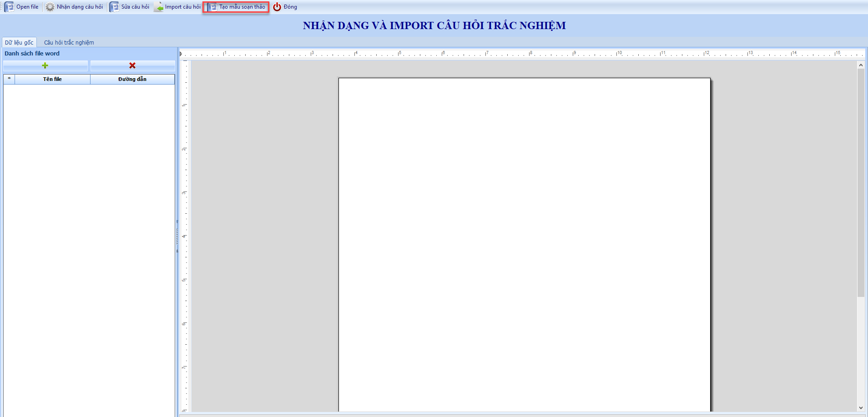

1.1. TẠO MẪU SOẠN THẢO
Chức năng cho phép tạo mẫu soạn thảo câu hỏi sau đó xuất ra file word để soạn thảo sau đó có thể import vào hệ thống đúng với mẫu đã tạo lúc đầu
+ Thao tác: Trên thanh chức năng click chọn
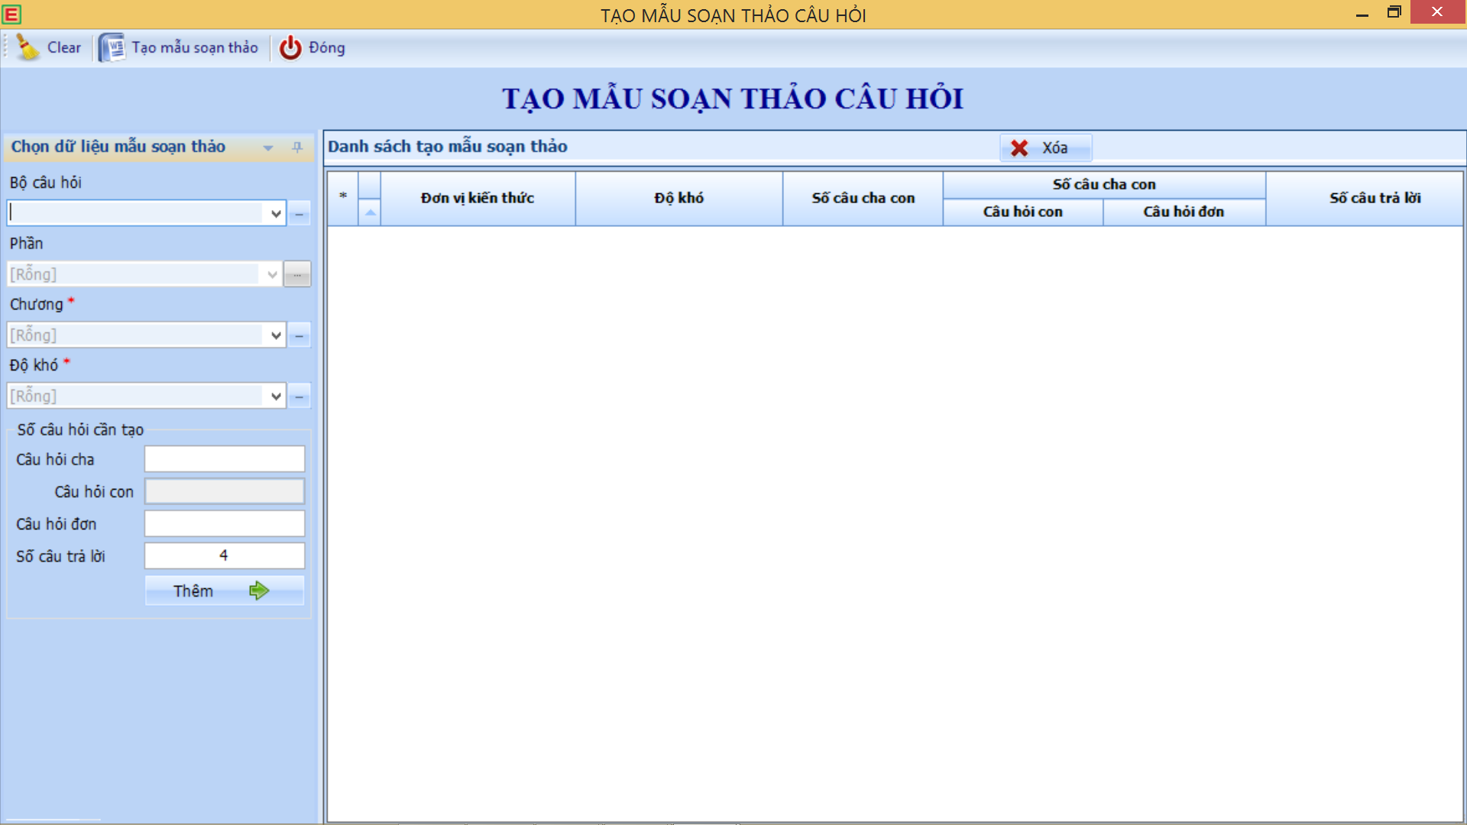
Tại cửa sổ “Bộ câu hỏi”, “Phần”: chọn bộ câu hỏi môn học cần tạo mẫu (được định nghĩa từ danh mục).
→ Tại cửa sổ “Chương”: chọn danh mục chương tương ứng (được định nghĩa từ danh mục)
→ Tại cửa sổ “độ khó”: click chọn mức độ tương ứng (dễ, khó, rất khó, trung bình)
→ Tại cửa sổ “số câu hỏi cần tạo”: nhập dữ liệu tương ứng theo nhu cầu
- Câu hỏi cha: Số câu hỏi cha trong mẫu soạn thảo (câu hỏi dạng cha con)
- Câu hỏi con: Số câu hỏi con trong mẫu soạn thảo (câu hỏi dạng cha con)
- Câu hỏi đơn: Số câu hỏi đơn trong mẫu soạn thảo
- Câu trả lời: Số câu trả lời của câu hỏi
→ chọn Môn học để tạo mẫu soạn thảo câu hỏi
→ chọn Danh mục chương và độ khó tương ứng
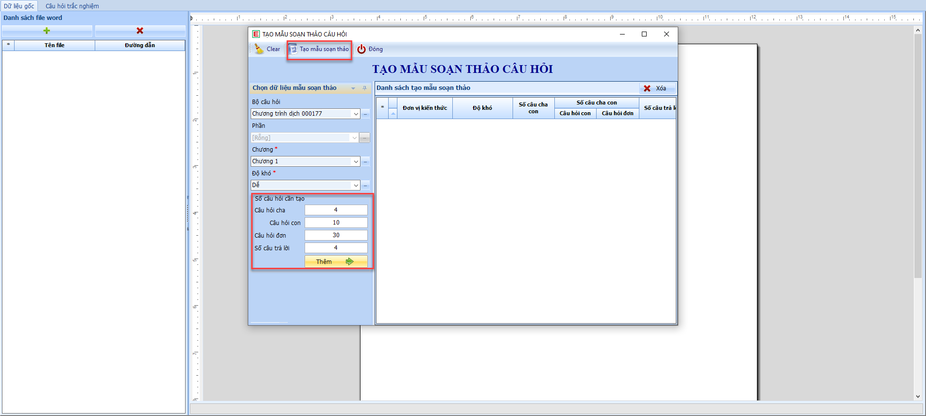
→ click để định dạng mẫu cần tạo
Chú ý: Những chương, phần tiếp theo của môn học, thực hiện như trên để khởi tạo mẫu

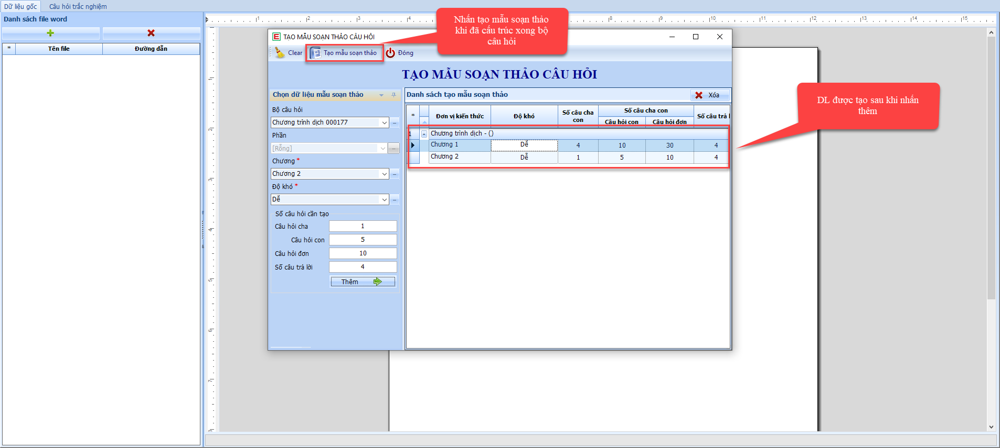

+ Thao tác chọn mẫu soạn thảo: Sau khi đã có danh sách mẫu soạn thảo click chọn để xuất file mẫu soạn thảo.
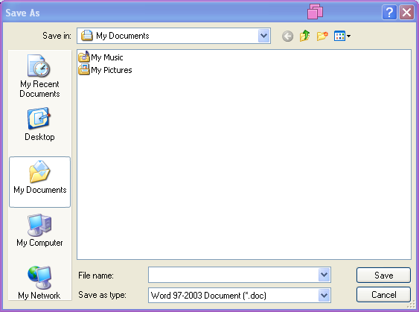
Màn hình: mô tả tạo mẫu soạn thảo
→ Chọn thư mục lưu file mẫu soạn thảo sau đó click để lưu file mẫu soạn thảo câu hỏi.
*Lưu ý: một số lưu ý lúc soạn thảo câu hỏi từ file word, những ký tự để nhận dạng trước mỗi câu trả lời phải được giữ lại. Giáo viên chỉ nhập thông tin câu hỏi và câu trả lời những thông tin còn lại cần được giữ nguyên thì mới có thể nhận dạng được
- Tô đỏ là đáp án đúng.
- Tô đỏ và gạch chân là đáp án đúng và không đảo.
- Mặc định câu hỏi gạch chân thì không đảo.
- Dạng câu hỏi gạch chân trên câu hỏi nội dung tô đỏ là đáp án đúng.
- Ký tự viết tắt trên mẫu soạn thảo:
- [D]: Câu hỏi dễ
- [TB]: Câu hỏi trung bình
- [KHO]: Câu hỏi khó
- [RK]: Câu hỏi rất khó
- Câu hỏi cha sẽ bắt đầu từ ký hiệu [<#>]
- Câu hỏi con sẽ bắt đầu từ ký hiệu dấu ngoặc tròn (D)
- Câu hỏi trắc nghiệm thường sẽ có dạng bắt đầu bằng ký hiệu dấu ngoặc vuông [NB]
* Sau khi click tạo mẫu soạn thảo thì ta sẽ xuất được 1 file Word theo cấu trúc bộ câu hỏi đã tạo. Ta giữ nguyên cấu trúc mẫu và nhập dữ liệu các nội dung tương ứng vào file mẫu.

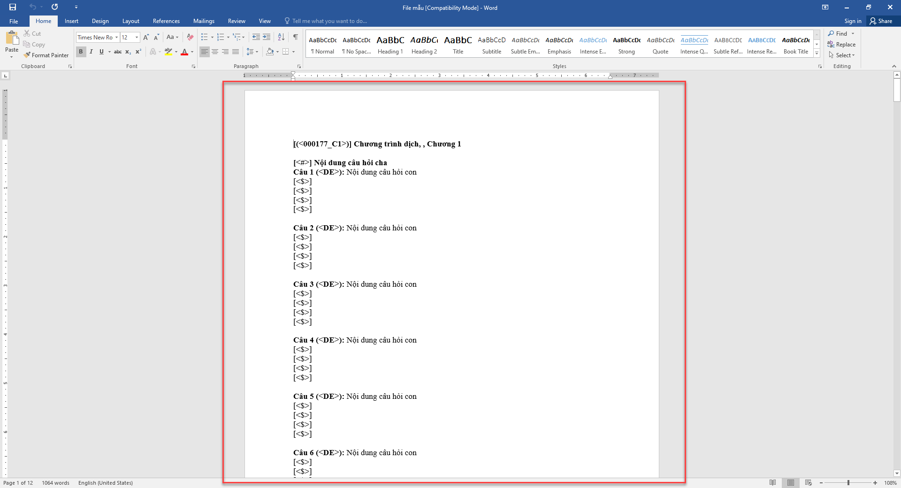

1.2. IMPORT CÂU HỎI TỪ MẪU SOẠN THẢO
Khi hoàn tất việc soạn thảo câu hỏi trên file mẫu xuất ra từ hệ thống, chúng ta import lại vào hệ thống bằng cách thực hiện các thao tác sau:
+ Thao tác: Khi nhập nội dung câu hỏi cần tạo vào phần Trắc nghiệm → Soạn thảo câu hỏi trắc nghiệm → Import câu hỏi từ Word → Open file
+ Thao tác: Trắc nghiệm → Soạn thảo câu hỏi trắc nghiệm → Import câu hỏi từ Word → nhấn chọn để chọn file word import
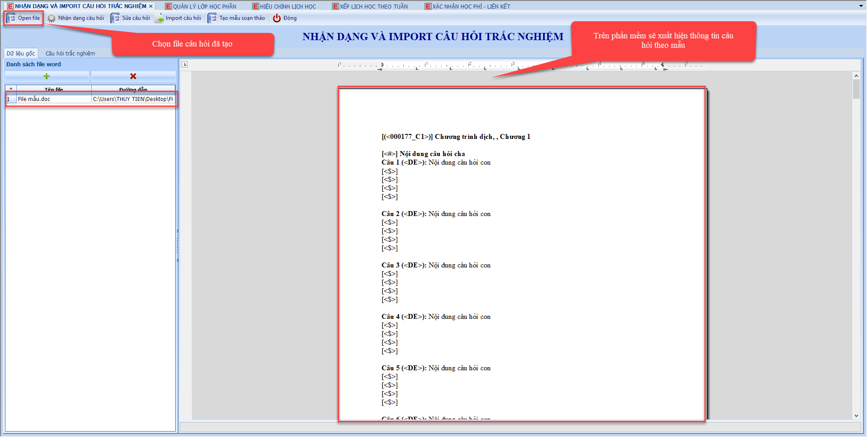
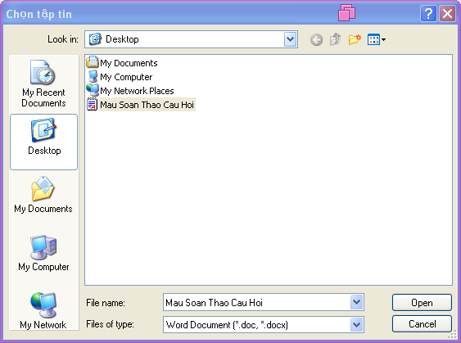
Màn hình: mô tả chọn file import câu hỏi
- Tìm chọn file import lưu trên mày, sau đó click chọn để mở file import.
- Khi mở file import thành công click chọn để nhận dạng câu hỏi, kiểm tra dữ liệu câu hỏi hợp lệ và đúng cấu trúc.
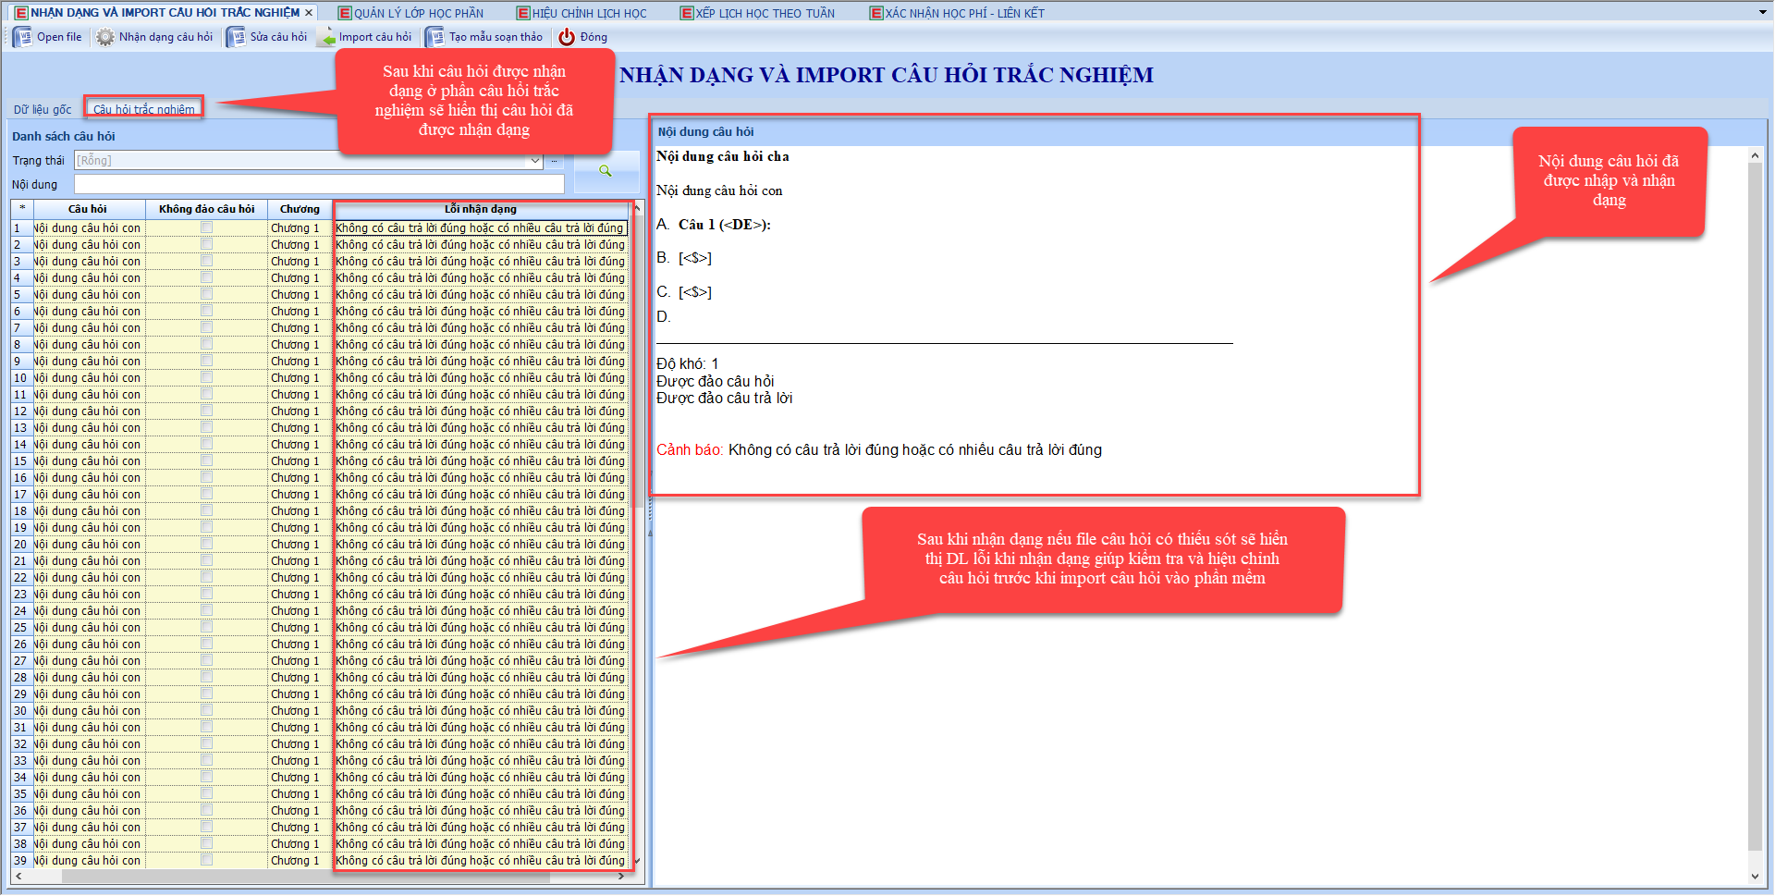
- Nếu dữ liệu có lỗi click chọn trực tiếp vào sửa câu hỏi để thực hiện sửa dữ liệu lỗi. Khi click chọn sửa, câu hỏi sẽ hiển thị giao diện giúp người dụng sửa câu hỏi trực tiếp trên phần mềm không cần quay lại chỉnh sửa file mẫu
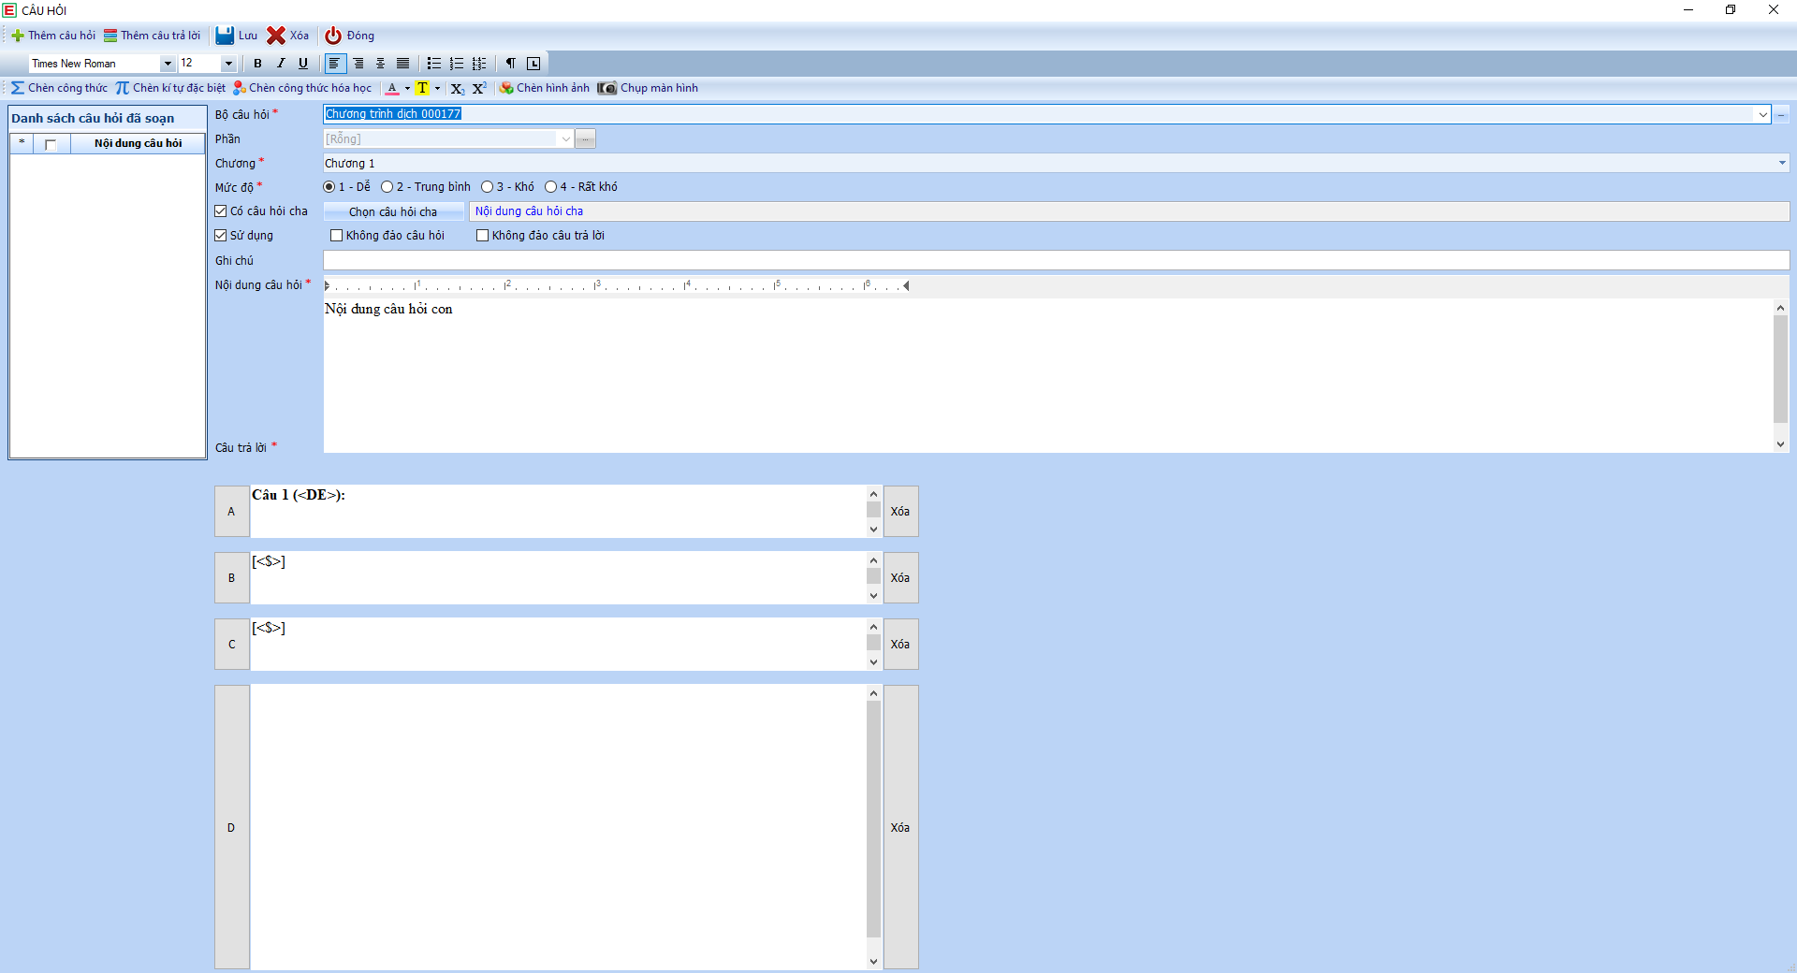
- Kiểm tra lại câu hỏi vừa nhận dạng nếu không có vấn đề thì tiến hành import câu hỏi bằng cách tích chọn câu hỏi sau đó nhấn để import câu hỏi vào hệ thống.
- Chọn thông tin import câu hỏi sau đó nhấn để lưu thông tin import hệ thống sẽ hiển thị thông báo sau:
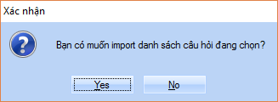
- Click “Yes” để bắt đầu Import câu hỏi vào hệ thống.

